广州医科大学湛江卫生学校教学点
成人高等教育2018级新生入学须知

祝贺您已被广州医科大学录取!欢迎您就读湛江卫生学校教学点！
- 报到注册时间：2018年1月6日（星期六）8：30～16：00；
新生必须在规定的报到时间内回校办理入学手续，入学注册才取得学籍。如确因特殊情况不能亲自来校缴费注册的，可委托亲友或他人代办交费报到手续，否则视同自动放弃入学资格，注消录取资格，以后若再想就读则需重新参加成人高考。
二、报到地点：湛江卫生学校荔枝园。
三、新生入学报到时，必须办理以下手续：
1、新生必须在规定时间内（（2018年1月2日-2018年1月6日）通过关注
广州医科大学校园卡服务平台微信公众号凭学号缴纳第一学年学费（收费标准见下表）。具体操作方法请看附件1：《广州医科大学关于启用微信缴纳学费的通知》。凡未在规定时间内缴费注册，按自动放弃录取资格处理并注销其入学资格。
广州医科大学成人高等教育2018级新生收费标准
学习  形式 | 专业 | 培养  层次 | 学习  年限 | 学费(元) | 批准文号
业余 | 护理学 | 专升本 | 3 | 3510元/学年 | 广东省粤价［2007］186号文、广东省教育收费许可证第B002号文、第B009号文）
业余 | 护理 | 专科 | 3 | 3250元/学年 | 广东省粤价［2007］186号文、广东省教育收费许可证第B002号文、第B009号文）
业余 | 药学 | 专科 | 3 | 2875元/学年
2、近期免冠正面彩照小一寸相片1张，填写学生证并贴上照片。
3、领取《入学通知书》，核对《入学通知书》里的个人信息并在广州医学科大学成人高等教育学生资料审核表上签名确认，《入学通知书》不需交回，由学生自己保管。
4、领取《学生手册》，每人一本。
四、学校要求学生必须拥有规定版本的教材进行学习，教材由学生根据《教材目录表》自行购买，学校将不统一组织学生购买教材。学生可自行选择在学校推荐书商网站（www.meihaoqc.com）或者通过当当网等大型购书平台购买,也可以向上一年级同学借教材，《教材目录表》请留意各班Q群信息。
五、开学时间：2018年3月10日开学，上午开班会，下午14:40上课。
六、联系方式：
通讯地址：广东省湛江卫生学校成人教育办公室（湛江市赤坎区寸金路37号）。
邮政编码：524037
联系电话：0759－3155153 13560519389 13560532168

广州医科大学湛江卫生学校教学点
二○一七年十二月二十三日

附件：1、《广州医科大学关于启用微信缴纳学费的通知》

广州医科大学关于启用微信缴纳学费的通知

各位同学：
广州医科大学校园卡服务平台微信公众号已正式开放服务，目前微信公众号开通微信缴纳学杂费功能，只要使用手机、PAD等移动设备登录微信，即可通过微信零钱或绑定银行卡缴纳学费，无需开通网上银行或手机银行。
微信缴纳学费简易操作指南：
第一步：关注“广州医科大学校园卡服务平台”微信公众号
方法一：登陆微信，搜索“广州医科大学校园卡服务平台”公众号，并关注即可。
方法二：登陆微信，扫一扫以下二维码，并关注即可。
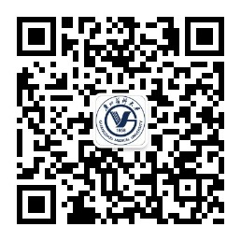
第二步：微信绑定银行卡。根据微信官方的“钱包”功能绑定缴费时使用的银行。（注：不同的银行卡支付限额有所不同。）
第三步：缴纳学杂费。
首先，进入公众号，绑定个人学号信息。首次登陆时，需要绑定个人学工号(学号)信息。进入“卡片操作——绑定/解绑”，输入学工号（学号）和查询密码（初始密码为身份证号后6位数字，如果最后1位是X，就从后往前推6位数字）等绑定个人学工信息。绑定后，务必点击“业务查询——基本信息”确认身份信息。首次登录后，系统将自动绑定用户信息，下次登录时，无需再输入用户名和密码即可自动登录。
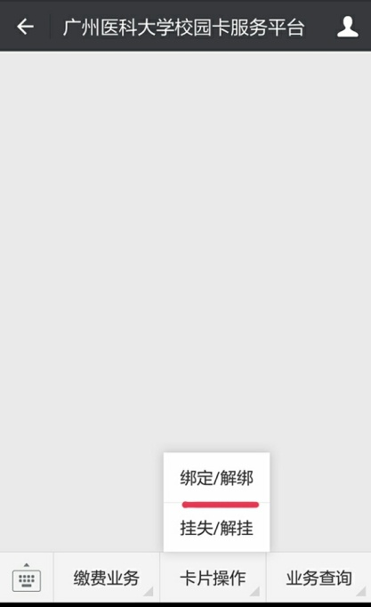
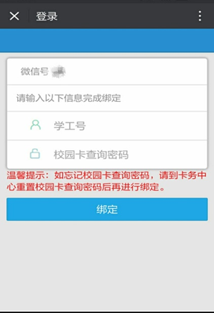
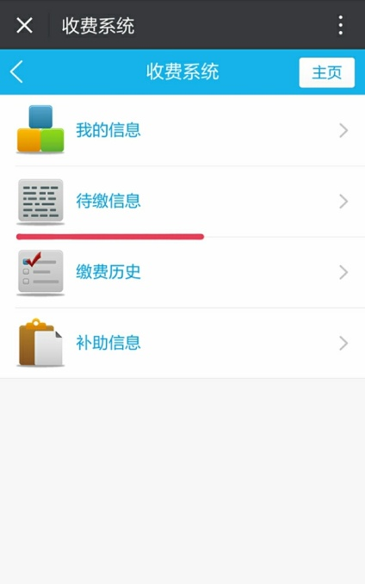
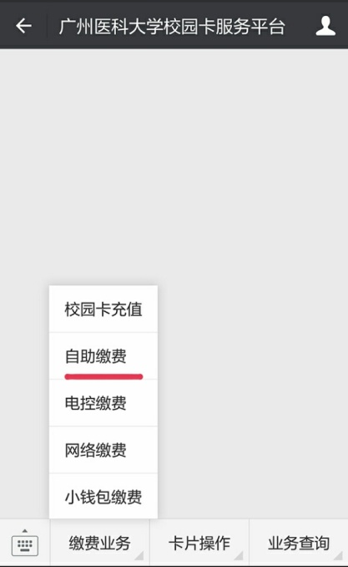
然后，选定支付费用项。点击“缴费业务——自助缴费——待缴信息”，系统显示操作用户的欠费信息，请您仔细核对是否正确，以防错误操作。在确认无误后，勾选需要缴纳的费用项，点击界面下方的【支付】按钮即可。

最后，确认支付。系统提示您确认本次缴纳费用的总金额，您确认无误后，输入微信支付密码即可完成支付。
请同学们在微信公共号缴纳学费功能开通时间内（2017年12月22日-2018年1月6日）缴费，否则，将被取消学籍。
湛江卫校成教办
2017年12月22日

